《数据编码与压缩》教学设计
微课名称 |  |  | 数据编码与压缩 |  | 视频长度
教学科目 |  |  | 信息技术 |  | 教学对象 | 高一
制作者 |  |  | 岳文静 |  | 指导教师 | 王素坤
一、教学内容
本课的教学内容是人民教育出版社的高中信息技术必修一《数据与计算》第一章第二节《数字化与编码》中的第三部分内容“数据编码与压缩”。本节课的主要教学内容是：第一，理解数据编码的基本方式；第二，结合生活中压缩文件的方式，体会数据压缩的方法。
本节内容比较复杂，课程内容较多，本节课的内容在第二节内容中起到总结的作用，并且是第二节内容中比较重要的一部分，而且本节课的内容比较抽象、学起来比较难，知识与概念偏深，可操作内容偏少。
本节内容主要是让学生掌握数据编码应用的方面，其中较为常见的是就是日常生活中我们一直使用的字符、图像和声音，所以我们需要了解他们的编码方式；另一个学习内容是数据压缩，我们日常生活中经常使用压缩软件，我们可以借此了解数据压缩的方式，掌握生活中常见的知识。
教学重点和难点：理解数据编码的基本方式。
教学内容结构图：
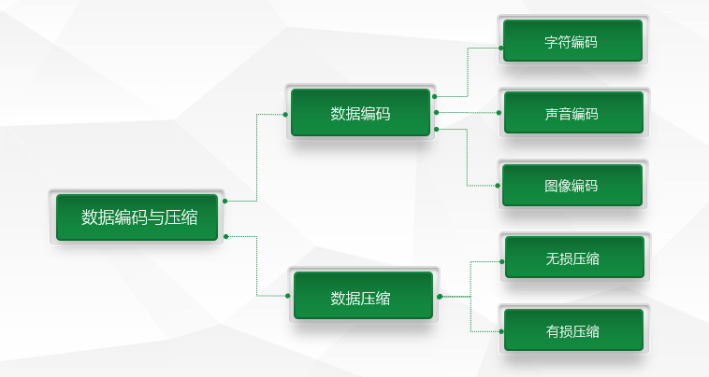
二、教学目标
学习目标：
课标要求：了解数据编码的基本方式，了解数据压缩的基本方法。
1．知识与技能
（1）了解数据编码的基本方式，包括字符编码、声音编码和图像编码（有兴趣自学的学生可以自学关于视频编码的内容）；
（2）了解数据压缩的基本方法，包含有损压缩和无损压缩，了解什么是数据压缩，以及为什么进行数据压缩。
2．过程与方法
（1）以生活中数据编码方式（身份证号码编码方式）引入本节课程，引导出计算机中的数据编码；
（2）依次讲解字符编码、声音编码和图像编码，利用具体的例子补充讲解，以通俗的语言进行解说，让学生轻松掌握晦涩难懂的知识点。
（3）讲解音频以及图像所占存储容量时，利用例题进行讲解，使学生能够更好的掌握计算公式，加深印象。
（4）讲解数据压缩的两种方法时，将两种方法进行对比，并以例子作为辅助讲解的内容，使学生更易掌握学习内容。
3．情感、态度与价值观
（1）从学生日常生活中碰到的实际问题出发，引导学生了解数据编码与人类生活密切相关的知识，进一步激发学生学习信息技术的兴趣；
（2）让学生在案例创设的情境下，进行多角度、多方位的认识主题，对学习内容有更多的理解和掌握，实现信息技术知识与生活应用的融合。
三、学习者特征分析
1、 学生的知识结构分析：（学习者的初始技能和目标技能）
学生在学习了第二部分内容“二进制与进制转换”后，已经了解计算机需要通过二进制编码形式来处理数据，也掌握了二进制与十进制的相互转换，通过本节课的学习让学生进一步了解数据编码方式——二进制编码。
2、 学生的认知发展水平：（学习者接受知识和解决问题的能力以及思维特征）
高中生意志能力增强，能排除各种干扰，坚持长时间集中注意力；他们能够较为全面的了解事物的细节，既重视整体感知，又重视细节辨认。
3、 学习者情感特征分析：（学习新知识的兴趣）
每一节内容都环环相扣，学生们愿意探索新知识，在学习了原有知识后，愿意投入时间和经历去学习新知识，能够主动学习。
四、教学策略选择与设计
1.神奇数字来引入
利用我们无时无刻不在使用的数字作为导入新知的钥匙，数字是我们日常生活中最常接触的事物，利用数字进行编码的身份证更是学生最熟悉不过的事物，以此内容作为课堂导入。利用简单的知识作为引入课堂的关键，借此加强学生对于学好后续学习内容的信心。
2.例题巩固新公式
讲解音频、图像所占的存储容量计算公式时，利用例题来加深学生对于公式的理解，并且知道公式如何利用，将来在生活中能够灵活运用公式解决实际问题。
3.同类知识做对比
对比数据压缩的两种基本压缩方式——有损压缩与无损压缩的区别，使学生能够形成对比式理解，加深对于知识的印象。
五、教学过程
时间分配 | 教学过程 |  |  | 内容 |  |  | 设计意图
1分钟 | 浅知导入  激发兴趣 |  |  | 教师讲解生活中利用数字编码的实例——以学生们经常使用的身份证号码作为导入，并列举其他应用数字编码的实例，比如车牌号、保质期和座位号等；接着引出计算机处理各种数据也需要编码，引入本节课的主题内容。 |  |  | 通过日常生活中最为常见的事情作为导入内容，使学生觉得信息技术的内容学起来并不难，它就在我们身边，并且借此暗示学生善于观察生活，知识就在我们身边。
6分钟 | 提供  事实  建构  新知 | 字符编码 |  | 首先讲解什么是字符；接着说明计算机为什么将字符转换为二进制数据，继而说明一个字符编码的实例，利用此例子继续讲解计算机中常见的存储单位与换算关系。 |  |  | 逐步讲解字符编码，一步一步加深学生对于字符编码的理解。
6分钟 | 提供  事实  建构  新知 | 声音编码 |  | 讲解声音在物理学中的形式，进而引出计算机处理声音的方法，引出音频所占存储容量的公式，以一个例题来讲解该公式的利用方式。 |  |  | 声音数字化的过程比较复杂，所以只给出大致过程，未对具体过程进行讲解，但学生只需了解大致过程即可，用这些知识能够理解公式，运用公式即可。
6分钟 | 提供  事实  建构  新知 | 图像编码 |  | 讲解图像组成，引出像素概念，接着说明像素的颜色值是用一个或多个二进制位来存储，引出图像编码，说明图像编码的方式，讲解图像所占的存储容量计算公式，让学生理解该公式，能够加以利用。 |  |  | 逐步引导出讲解的内容，将内容以阶梯式呈现，使学生愿意深入学习。
6分钟 | 提供  事实  建构  新知 | 无损压缩 |  | 利用前面所学知识（计算声音和图像所占的存储容量）可以看出信息经过数字化生成的数据量较大，包含很多冗余信息，借此引出数据压缩。  其中数据压缩包括无损压缩和有损压缩。  讲解无损压缩的含义，接着讲解一个例子辅助学生理解无损压缩。 |  |  | 将数据编码与数据压缩的知识相接轨，让学生觉得学习的知识都是有关联的，是一个整体，让学生将所学知识形成一个系统。
6分钟 | 提供  事实  建构  新知 | 有损压缩 |  | 对比无损压缩来讲解有损压缩，并给出经常使用的方式。 |  |  | 对比同类知识的不同之处，能够加深学生对于所学内容的理解，形成深刻印象。
30秒 | 归纳总结  巩固知识 |  |  | 总结本节课学习的主要知识点，（做成思维导图的形式）。 |  |  | 总结本节课所学的知识点，加深学生印象。
教学流程图：
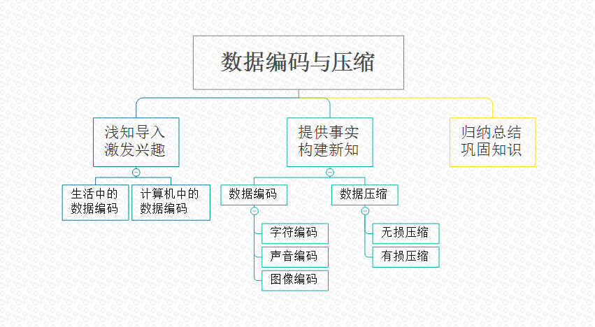
六、教学反思
本节课的内容较多，但是大多内容作为常识了解即可，不需要学生做过多的深入了解，所以在设置本节课的内容时，我借助网上的内容再结合课本上的知识将本节课的内容做以讲解；课本上的知识是学生通过自学可以掌握的，而我搜索的内容对于本节课所学的知识具有辅助作用，这也使我意识到设计微课时不仅依靠书本上的内容，还需要根据内容难易程度搜索资料自行整理课程内容，这一点在上一个视频中也有所体现，要根据学生知识储备情况以及课程难以程度对课程内容做出调整和扩充。

